２０１８年２月報告書

□研修事項
○ 氏名：新石 知花
○ 国籍：日本
○ 所属: 日本欧米州通商課
○ 研修部署：日本欧米州通商課

□ 結果報告
○ 主要日程
日付 | 内容 | 場所
2月3日 | 切手博物館及び韓国銀行 貨幣金融博物館 訪問 | ソウル特別市
2月14～17日 | 2018平昌冬季オリンピック観戦 等 | ソウル特別市、江陵市
2月24～25日 | 釜山 訪問 | 釜山市

○主要日程説明
(2月3日 切手博物館及び韓国銀行 貨幣金融博物館 訪問)
ソウル中央郵便局に隣接する切手博物館を訪問。郵便の歴史を学んだほか、世界の多様な切手等が展示されている。なお、オリンピック開幕式の２月９日から、オリンピック記念切手を販売している。また、切手博物館から徒歩圏内にある貨幣金融博物館は、韓国の中央銀行であったものを博物館として無料解放している。模型金庫、世界の貨幣展示など多種多様なコーナーがあり、見るだけでも大変勉強になった。
二つの施設を訪問した際に気になったのは、子どもの多さである。韓国では、週末にも社会学習として文化施設をよく見学させており、子どもたちはメモを取りながら先生やガイドの説明を熱心に聞いていた。中には英語で説明を受けている子どもたちもおり、韓国の教育意識の高さを感じた。
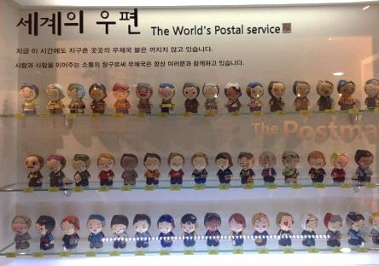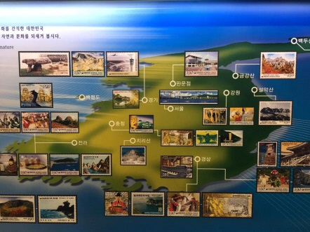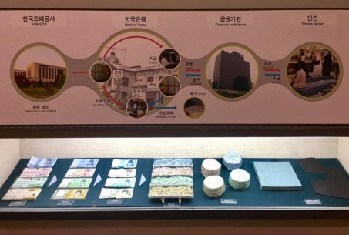

(2月14～15日 2018平昌冬季オリンピック観戦 等)
韓国に来て約１年間、どこにいても何もしていても切っても切れないテーマがオリンピックであった。今年の韓国は２月14～17日が旧正月に当たるため、この連休を利用してオリンピックを観戦しに行った。初日は平昌（ピョンチャン）郡蓬坪（ボンピョン）にあるフェニックス競技場にてフリースタイルを観戦。また、翌日は江陵（カンヌン）市にあるオリンピックパーク内で、カーリング、アイスホッケー、スピードスケートの３種目を観戦した。
駅等の交通機関から各競技場までは無料のシャトルバスが運行されており、誰でもバスを利用することができる。また、オリンピックパーク内ではコカ・コーラ、アリババ等のスポンサーブースが来場者向けのイベントを開催しており、オリンピックをより楽しめる工夫がなされていた。
オリンピックの成功的開催ために、江原道を含む多くの機関、人々が、多大な準備と努力をなされてきた姿を一年間、間近で見てきた。競技場を訪れた際は本当に感動したし、熱心に競技をする選手とそれを応援する観客たちを見て熱い気持ちになった。正に、本オリンピックのスローガン「情熱、ひとつに」を実感した数日であった。
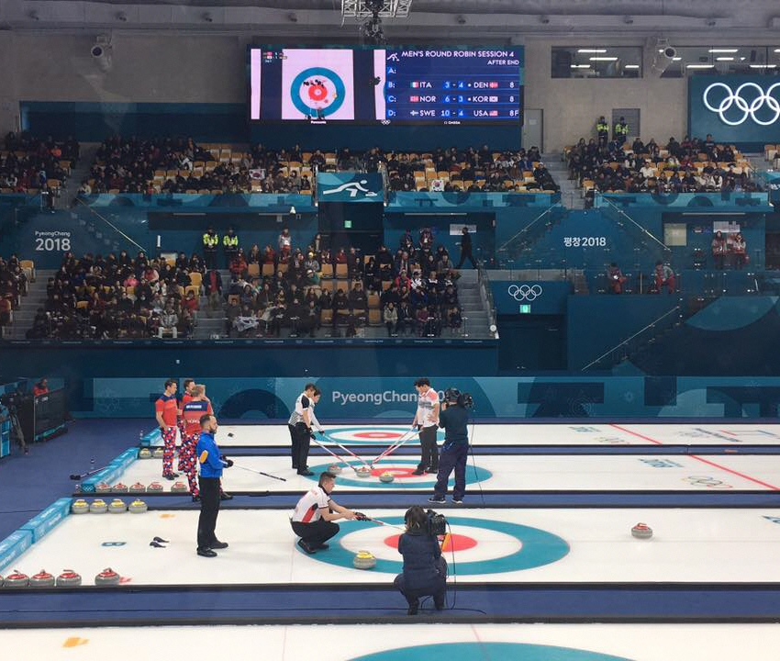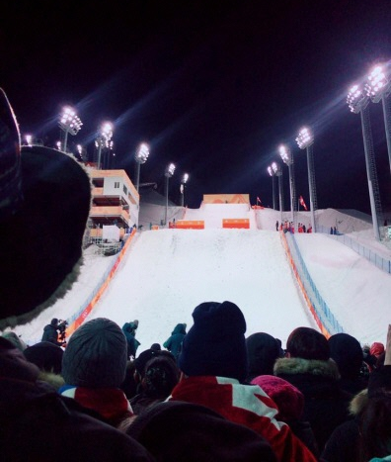
(2月24～25日 釜山 訪問)
韓国第二の都市、釜山を訪問。松島海水浴場に行ってケーブルカーに乗った。このケーブルカーは昨年６月末にオープンしたばかりだ。空中から海の景色を楽しむことができると話題になり、当日も多くの人が順番を待っていた。一緒に釜山を訪れた韓国人の友人いわく「釜山は港町のため、冬は観光客があまり訪れないことが課題であった。それを打開するためにこのケーブルカーを作ったようだ」とのことである。
また、南浦洞(チャガルチ市場)、国際市場を訪問した。最初は市場と聞いて、水産物が通りいっぱいに並んでおり、魚の匂いがする場所だとイメージしていた。しかし、実際に訪れてみると、チャガルチ市場は明洞、国際市場は東大門市場のような雰囲気だと感じた。若者と外国人が多く、通りを歩くと日本語で声をかけられる。ソウルにいる時とあまり変わらない雰囲気であった。そのほか、カンチョン文化村を訪問した。
今回釜山を訪問して印象に残ったことの一つは、多種多様な食べ物である。ミルネンミョン（小麦の冷麺）、テジクッパッ（豚肉の雑炊のようなもの）など、海鮮以外にも多くの郷土料理がある。韓国に来て１年が経とうとするが、日々新たな気づきがあり、今回も韓国の伝統文化を感じる地方訪問となった。
